使用igraph里函数community\_fastgreedy, 参数说明如下:

<https://igraph.org/python/doc/igraph.Graph-class.html#community_fastgreedy>

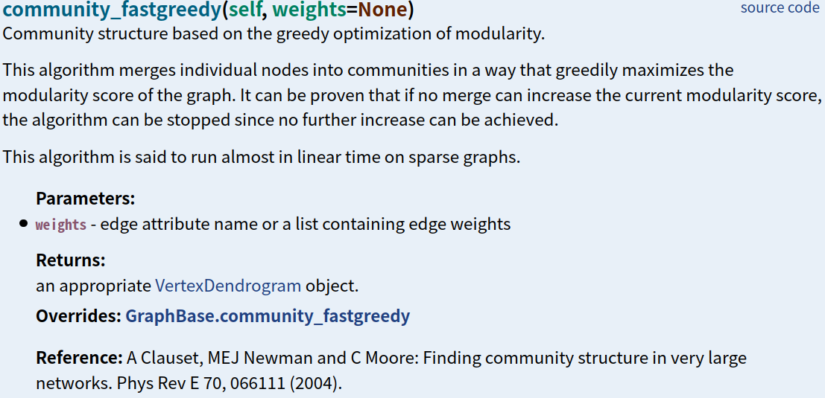

引用论文为 A Clauset, MEJ Newman and C Moore: Finding community structure in very large networks. Phys Rev E 70, 066111 (2004).

返回[VertexDendrogram](https://igraph.org/python/doc/igraph.clustering.VertexDendrogram-class.html)对象有一个 ***[optimal\_count](https://igraph.org/python/doc/igraph.clustering.VertexDendrogram-class.html" \l "optimal_count)*** 属性为最优的分类数:

<https://igraph.org/python/doc/igraph.clustering.VertexDendrogram-class.html>

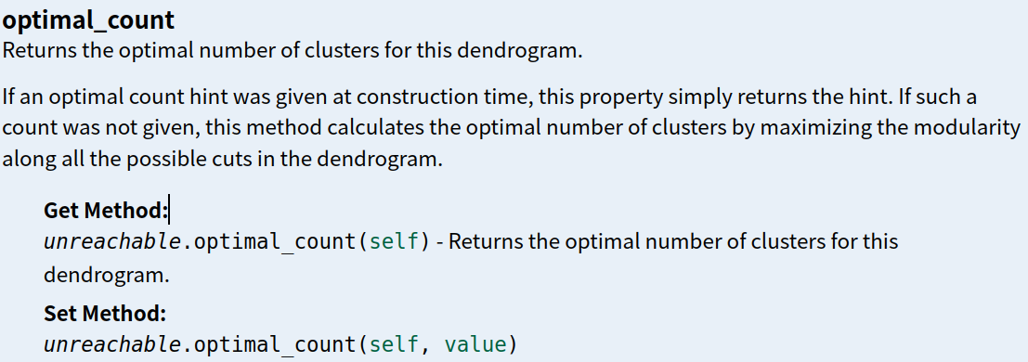

再经过 as\_clustering 函数后得到 VertexClustering, 为最后分类的图

<https://igraph.org/python/doc/igraph.clustering.VertexClustering-class.html>

其中q为模块化分数:

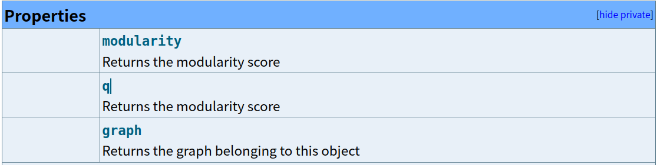

属性membership为对每个节点进行的分类标号:



综上, 函数调用后能得到的指标:

① 最优分类数 [optimal\_count](https://igraph.org/python/doc/igraph.clustering.VertexDendrogram-class.html" \l "optimal_count), 结果为29 (个人觉得太大, 建议改小一点, 比如16 )

② 模块化分数 q: 0.45427464514504506

③ membership和 音乐流派对比, 可以得到**准确率** 4896/5603**=**87.38% (编的)

④ 图像

给出的几个选吧,感觉都不太好,如果之后有时间在做吧,怕影响进度

几张eps的图是igraph老老实实算出来画的图, 与最开始给的gephi的图是一样的可视化布局算法openord/drl, 所以gephi再重画效果也不会好. 之后要改也是考虑p图了

